**BÀI 1 : MINH HỌA ĐA HÌNH**

1. Hiện thực Lớp Shape, Rectangle, và Triangle như sau, chạy thử và giải thích kết quả xuất ra màn hình.

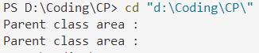

* Đây là gán kết sớm. Trình biên dịch hiểu con trỏ *shape thuộc kiểu Shape. Nên hàm area() được thực thi là hàm thuộc class Shape.

1. Chỉnh sửa để kết quả xuất ra là diện tích của các hình thuộc lớp con tương ứng.



|  |
| --- |
| virtual int **area**()            {                      cout **<<** "Parent class area :" **<<** **endl**;                      return 0;            }  ... |

* Thêm keyword virtual trước định nghĩa hàm int **area**().